Имя: Санчо | Дата: 28.06.2023

Название фонда: Крона

Биография: українська благодійна організація, корпоративний фонд. Фонд заснований у 2006 році за участі українського бізнесу - Групи компаній "НІКО".У 2018 році ВБФ «Крона» пройшов перевірку українських неприбуткових організацій, що займаються фандрейзингом й отримав сертифікат Прозорості і Порядності згідно з міжнародними стандартами. У грудні 2019 року голову правління Благодійного Фонду "Крона" Олену Мацибох нагороджено медаллю Президента України «За врятоване життя». Місія фонду - об'єднання ресурсів та спрямування їх на поліпшення здоров'я дітей з тяжкими захворюваннями, попередження соціального сирітства, успішну соціальну адаптацію вихованців інтернатів та дитячих будинків, збереження довкілля.

Услуги: Збори по запитам допомоги;  
Допомога лікарням;  
Допомога родильним будинкам;  
Допомога тяжкохворим дітям;  
Допомога в реабілітації дітей тяжко переболівших;  
Психологічна допомога;  
Гуманітарна допомога;  
Можливість задонатити;  
Роблять банкомати на яких можливо донатити на благочинність;

Сайт: https://krona.niko.ua/

Соц. сети: facebook: <https://www.facebook.com/kronavbf>; Instagram: <https://www.instagram.com/vbfkrona/>; twitter: https://twitter.com/kronavbf;

Сайт:

Аудитория:  
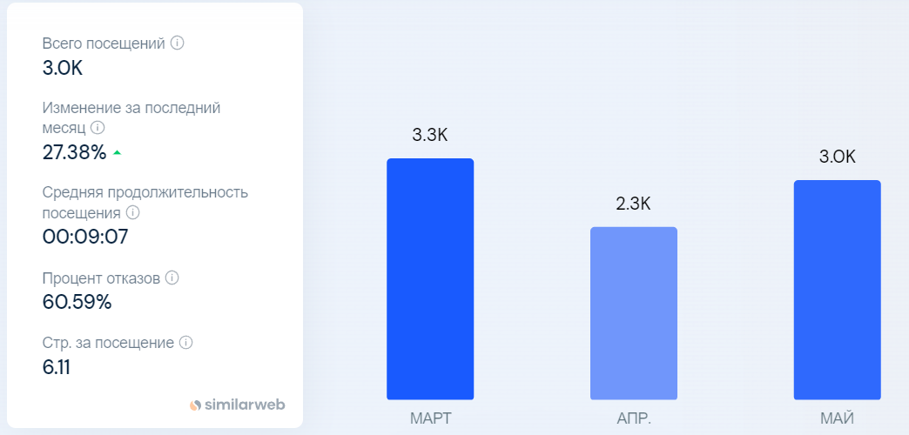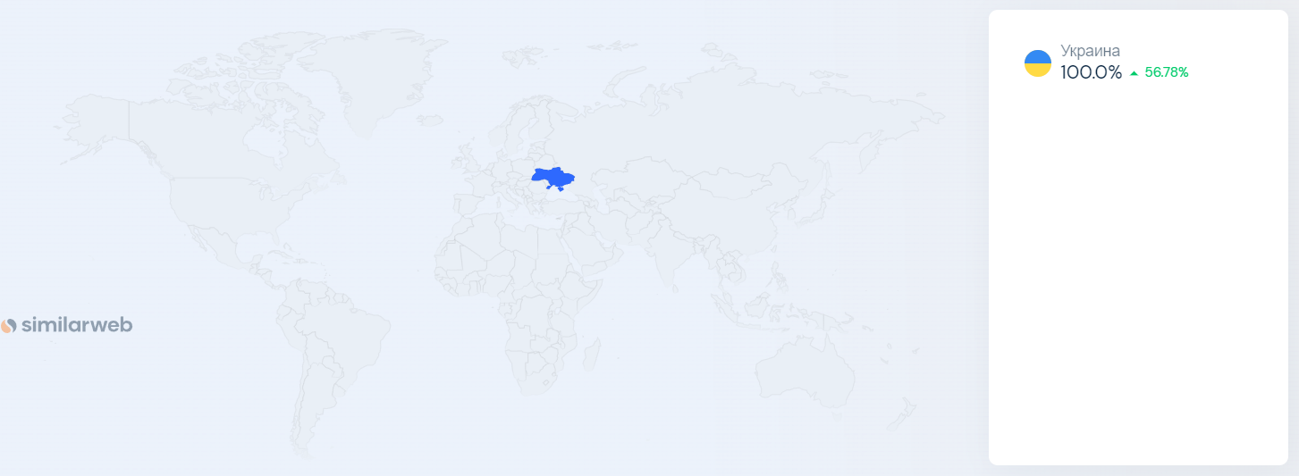

Функиционал:  
мапа сайту:  
  
Вкладки з інформацією про діяльність фонду;  
Англійська локалізація;  
Гаряча лінія;  
Пошта;  
Можливість залишити заявку до них;  
Можливість отримати їх реквізити;  
Сторінка зі зборами;  
Можливість задонатити різними способами та у будь-якому напрямку у якому працює фонд;  
Можливість обрати сумму пожертви;  
Історії тих кому допомогли;  
Розділ новин;  
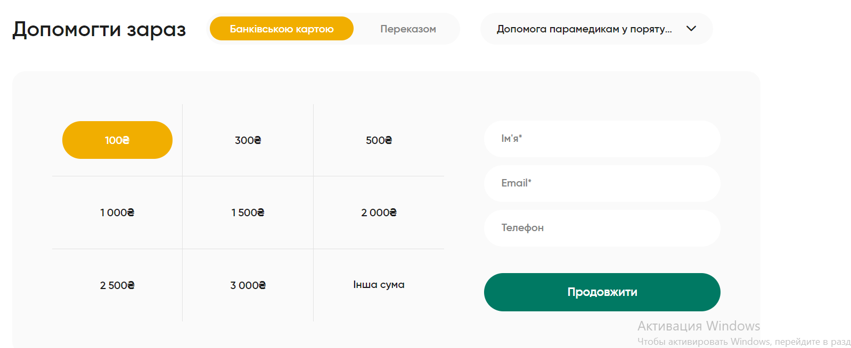  
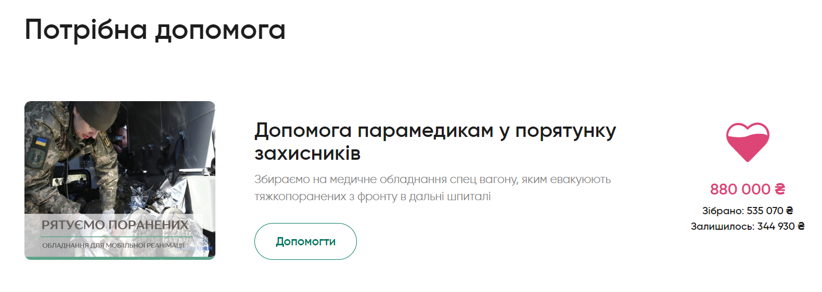

Плюсы: Приємний дизайн та легка орієнтація на сайті;  
Можливість задонатити різними способами;  
Гаряча лінія;  
Звіти та установчі документи;  
Історії людей яким допомогли;  
Новини;  
Простота сайту;

Минусы: Мала аудиторія

Facebook:

Аудитория: 2,5k

Функиционал: Новини, звіти, реклама фонду;

Плюсы: реклама

Минусы: -

Instagram:

Аудитория: 505 підписника

Функиционал: Новини, звіти, реклама фонду;

Плюсы: реклама, позакують меценатів

Минусы: -

Twitter:

Аудитория: 63 підписники

Функиционал: Новини, звіти, реклама фонду;

Плюсы: реклама

Минусы: -

Оценка информационных ресурсов фонда:

Функционал: Просто і зі смаком, добре працює, проте мало збірів порівняно з інформацією про те що робить фонд;  
стандартний набір із новин, донат меню, подачі запитів та інформації про збори та звіти;

Популярность фонда: мала, 3 тисячи чоловік мало, проте є коипанії картелю «НІКО» які також жертвують кошти

Плюсы : Простота сайту, звіти, новини, збори, інформація що робить фондб можливість створення запитів;

Неудобства: немає;

Общая оценка: добреб просто добре